**PROJEKT Z PRZEDMIOTU**

**Systemy Autonomiczne**

Kod przedmiotu: **MYAR2S22007M**

Temat: ……………………………………………………………………...………..……

…………………………………………………………………….…………..…..

Imię i nazwisko: ………………………………….……….……….…

Kierunek studiów: ………………………….……………………..

Specjalność: ……………………………………………………….…..…..

Semestr: …………………………………………………………....……….….

Rok akademicki: ………………………………………….…………..

Data wykonania pracy: ………………………..…….……..

……………………………………………………………

*podpis studenta*

**1. Treść realizowanych zadań**

Wpisać treść zadań realizowanych w trakcie zajęć laboratoryjnych.

**2. Rozwiązania realizowanych zadań**

Przedstawić metodę realizacji zadań, wyniki zrealizowanych ćwiczeń, zamieścić ewentualne tabele pomiarowe, opracowane wykresy i opisać dokładnie uzyskane efekty.

Przykład zamieszczania rysunków i charakterystyk (Rys. 1):

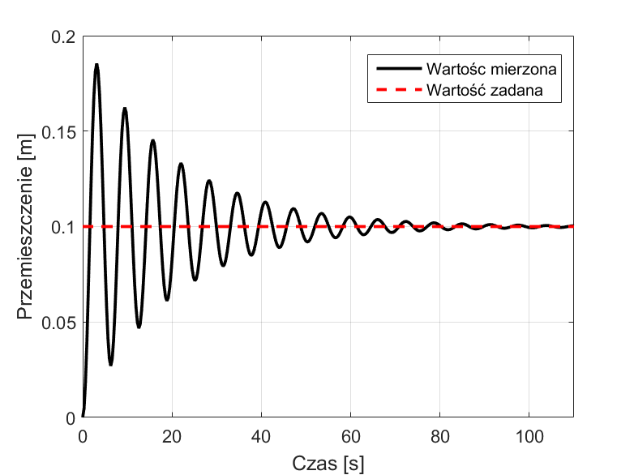

Rys. 1. Charakterystyka skokowa ……

**3. Wnioski**

Przedstawić własne wnioski, spostrzeżenia i uwagi wynikające ze zrealizowanych ćwiczeń.